

**小一**

**2022/10/9**

阶段课程二《我喜欢》

”

** 01 来园情况 **

1. **来园人数**：今日来园幼儿23位小朋友，3位小朋友请假了！
2. **情绪管理：**武依朵和袁艺晗小朋友在进班时情绪有点低落，在吃完点心，出去户外时就好了。李沐妍小朋友，上午断断续续的哭了一会，户外完上课时也好了。其他的小朋友都开开心心的来上学啦！
3. **点心环节：**所有小朋友都吃了饼干喝了牛奶。

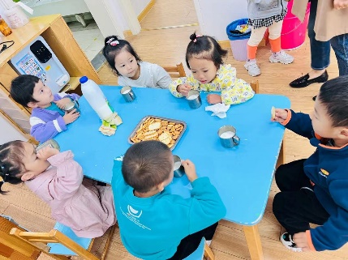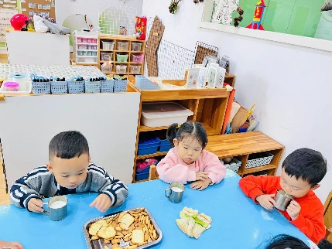

今天是国庆假期来园后户外的第一天，玩的是球，小朋友们都十分的激动，拿皮球的小朋友在投篮球，拿羊角球的小朋友在学习如何坐在上面快速的向前跳。

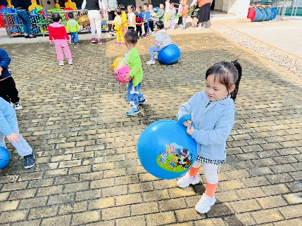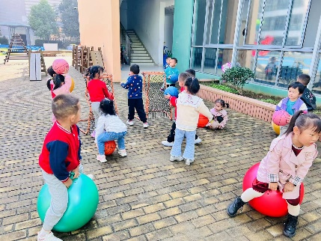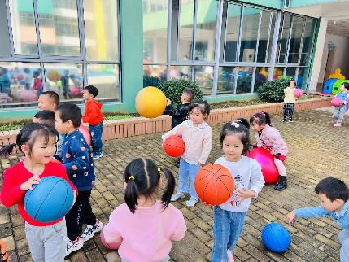

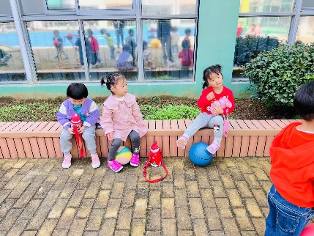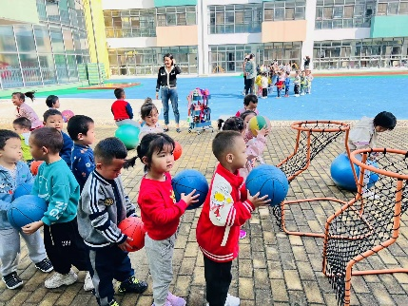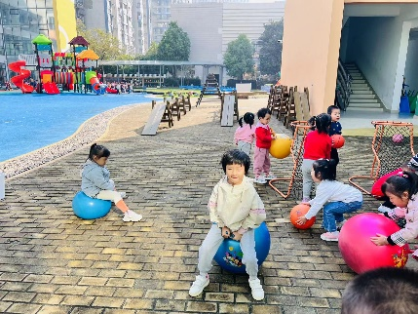

《一盔一带》今天我们认识了头盔，了解了头盔的作用，并带着小朋友学习怎样戴头盔。

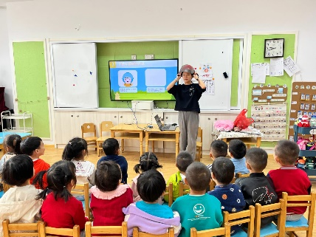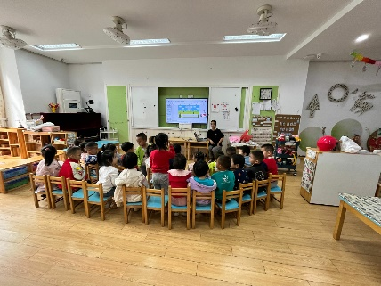

《我喜欢的水果》在经过涂色的练习后，今天小朋友们的水果涂色有了明显的进步，许择迅、陈苇如、付艺彤、刘奕澂、李梦婉、杨赟、尚子晴、武依朵、叶书汐、王诗航、王锦琰、赵梦琪、刘佩琦几位小朋友颜色涂得很均匀，进步很大。孙浩燃、张浩川、袁艺晗、陆可几位小朋友涂色空隙比较大，徐知行、杨昊、姜悦宸、李沐妍、张苏锦、姚燚几位小朋友的速度比较慢，还需要多加练习。

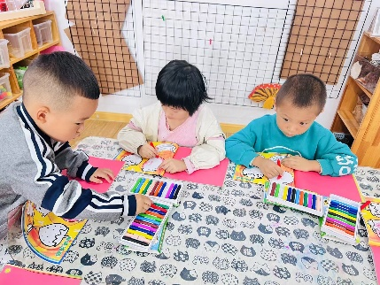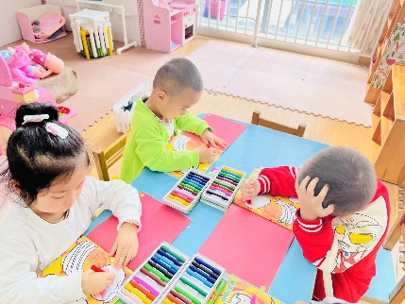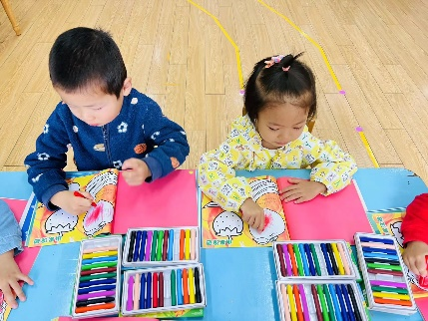

**mmexport1590938236088mmexport1590938236088**

**03生活活动**

**午饭情况**

今天吃得是红烧鸡翅、黄瓜炒鸡蛋、番茄土豆汤。杨赟、赵梦琪、陆可几位小朋友全都吃了，其他小朋友都有剩菜。